**Люцерна НСП**

Alfalfa NSPАртикул: 30

* Снижает уровень холестерина в крови, предупреждает развитие атеросклероза.
* Улучшает состояние больных сахарным диабетом.
* Снижает выраженность воспаления.
* Cтимулирует заживление эрозий, ран.
* Улучшает состояние при менопаузе, оказывает онкопротекторное действие.
* [СГР](https://drive.google.com/open?id=1TCn_uR8SJvBtr7zFqazeoidxsvv988is)

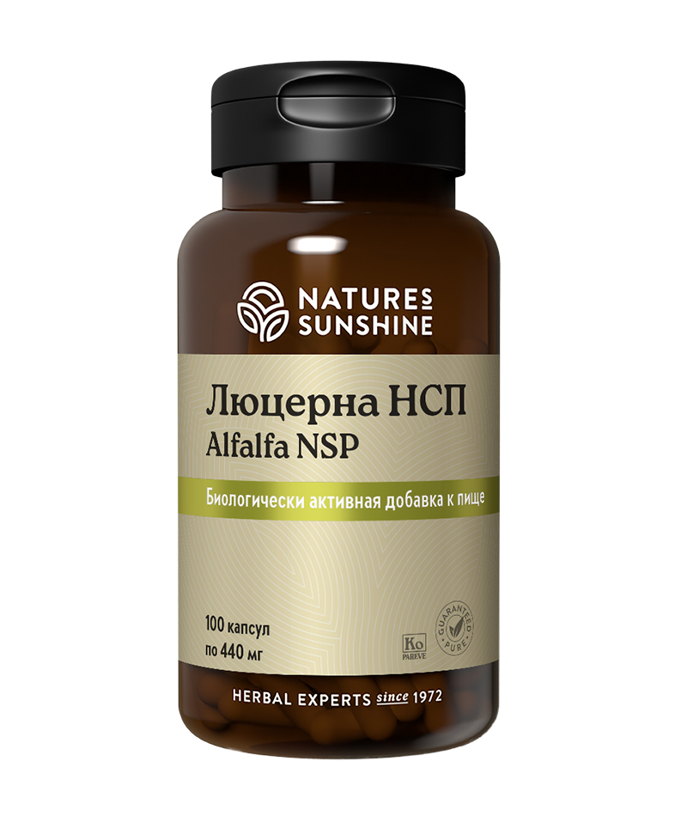

**Преимущества**

Универсальный монофитопрепарат Активного Долголетия, содержит белок, хлорофилл, растительные эстрогены с высокой гормональной активностью.

**Активные ингредиенты**

**Люцерна посевная** (*Medicago sativa*) — бобовое растение, богато белком, витаминами, фитоэстрогенами, хлорофиллом. Способствует заживлению эрозий, язв, открытых ран, помогает в борьбе с инфекцией, повышает эластичность артерий, снижает уровень холестерина, триглицеридов и сахара в крови, повышает содержание гемоглобина, предупреждает развитие атеросклероза и осложнений диабета. Показана при болезнях желудочно-кишечного тракта, печени, хроническом и остром цистите, простатите, артрите, ревматизме. Люцерна помогает восстановить нормальный уровень эстрогена, необходима женщинам в период менопаузы и для профилактики рака груди.

**Состав**

БАД к пище Люцерна НСП содержит флавоноиды, дубильные вещества.

**1 капсула содержит**: надземные части люцерны (Medicago sativa) — 340 мг.

**Вспомогательные вещества**: желатин.

**Применение**

Взрослым по 1 капсуле 3 раза в день во время еды. Продолжительность приёма — 1 месяц.

**Противопоказания**: индивидуальная непереносимость компонентов, беременность, кормление грудью.